 | Министерство науки и высшего образования Российской Федерации  Федеральное государственное бюджетное образовательное учреждение  высшего образования  «Московский государственный технический университет  имени Н.Э. Баумана  (национальный исследовательский университет)»  (МГТУ им. Н.Э. Баумана)

ФАКУЛЬТЕТ «Информатика и системы управления»____________________________________

КАФЕДРА «Программное обеспечение ЭВМ и информационные технологии»______________

Лабораторная работа №6

По предмету: «Экономика Программной Инженерии»

Преподаватели: Барышникова М.Ю.,
Силантьева А.В.

Студент: Гасанзаде М.А.,
Группа: ИУ7-86Б

Москва, 2021 г.

Описание COCOMO
COCOMO позволяет рассчитать трудоемкость разработки как функцию от размера программы и множества «факторов стоимости», включающих субъективные оценки характеристик продукта, проекта, персонала и аппаратного обеспечения. Это расширение включает в себя множество из четырёх факторов, каждый из которых имеет несколько дочерних характеристик.
- Характеристики продукта
  - Требуемая надежность ПО
  - Размер БД приложения
  - Сложность продукта
- Характеристики аппаратного обеспечения
  - Ограничения быстродействия при выполнении программы
  - Ограничения памяти
  - Неустойчивость окружения виртуальной машины
  - Требуемое время восстановления
- Характеристики персонала
  - Аналитические способности
  - Способности к разработке ПО
  - Опыт разработки
  - Опыт использования виртуальных машин
  - Опыт разработки на языках программирования
- Характеристики проекта
  - Использование инструментария разработки ПО
  - Применение методов разработки ПО
  - Требования соблюдения графика разработки
Каждому из этих 15 факторов ставится в соответствие рейтинг по шести бальной шкале, начиная от «очень низкий» и до «очень высокого» (по значению или важности фактора). Далее значения рейтинга заменяются множителями трудоемкости из таблицы приведённой ниже на рисунке:
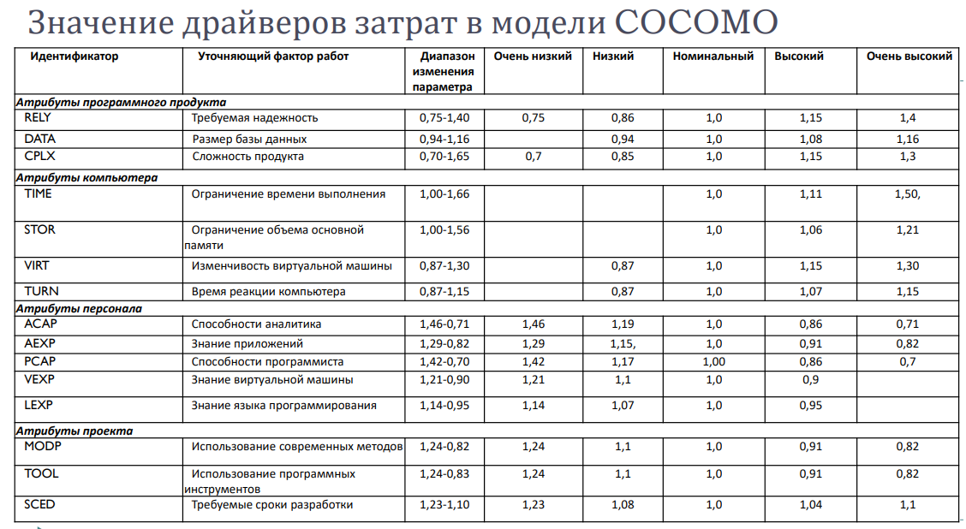Рисунок 1: Список факторов
Трудозатраты и время получаются по следующим формулам:
, где:
- Трудозатраты (работа) – количество человеко-месяцев;
- С₁ – масштабирующий коэффициент
- EAF – уточняющий фактор, характеризующий предметную область, персонал, среду и инструментарий, используемый для создания рабочих продуктов процесса
- Размер – размер конечного продукта (кода, созданного человеком), измеряемый в исходных инструкциях (DSI, delivered source instructions), которые необходимы для реализации требуемой функциональной возможности
- P₁ – показатель степени, характеризующий экономию при больших масштабах, присущую тому процессу, который используется для создания конечного продукта; в частности, способность процесса избегать непроизводительных видов деятельности (доработок, бюрократических проволочек, накладных расходов на взаимодействие)
- Время – общее количество месяцев
- С₂ – масштабирующий коэффициент для сроков исполнения
- Р₂ – показатель степени, который характеризует инерцию и распараллеливание, присущие управлению разработкой ПО

Пункт 1.
Исследовать влияние квалификационных характеристик членов команды (ACAP, AEXP, PCAP, LEXP) программного проекта на трудоемкость (РМ) и время разработки проекта (ТМ) для базового уровня модели COCOMO и разных типов проектов (обычного, встроенного, промежуточного).
На следующих рисунках (графиках) будут приведены зависимости тредоемкости и времени разработки проекта от квалификационных характеристик членов команды.
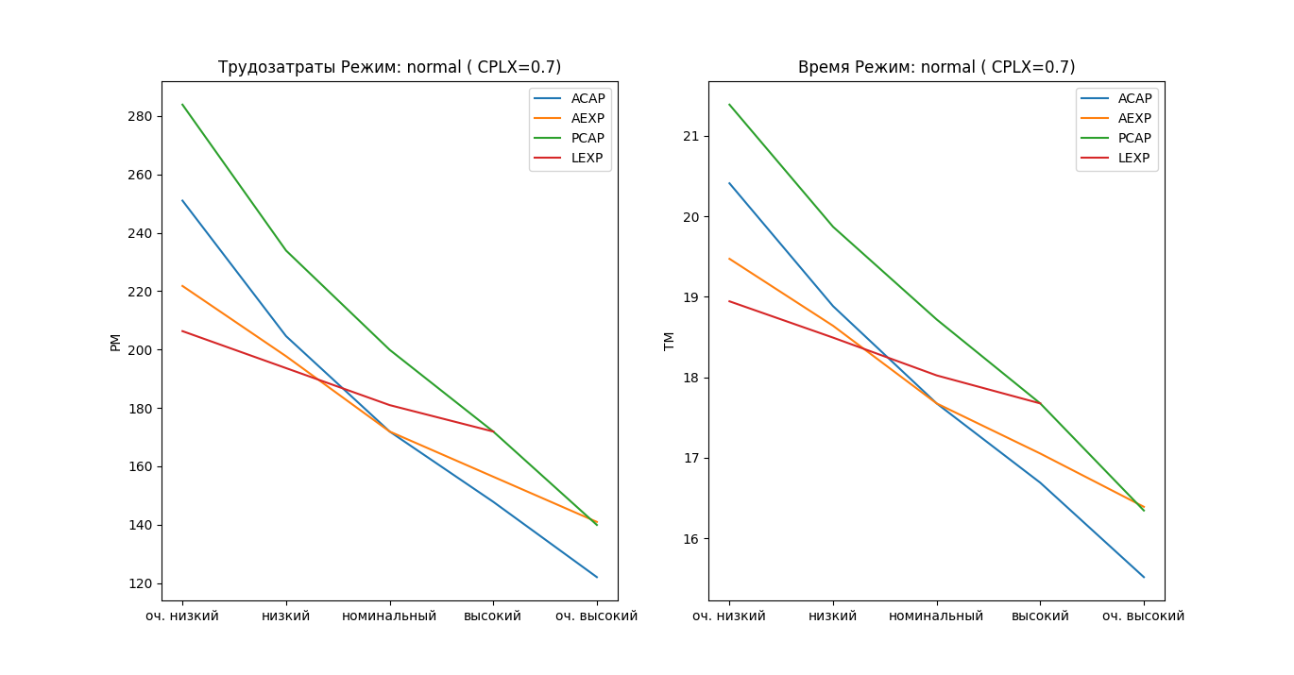Рисунок 2: Трудозатраты и время при обычном типе проекта и очень низком уровне сложности проекта
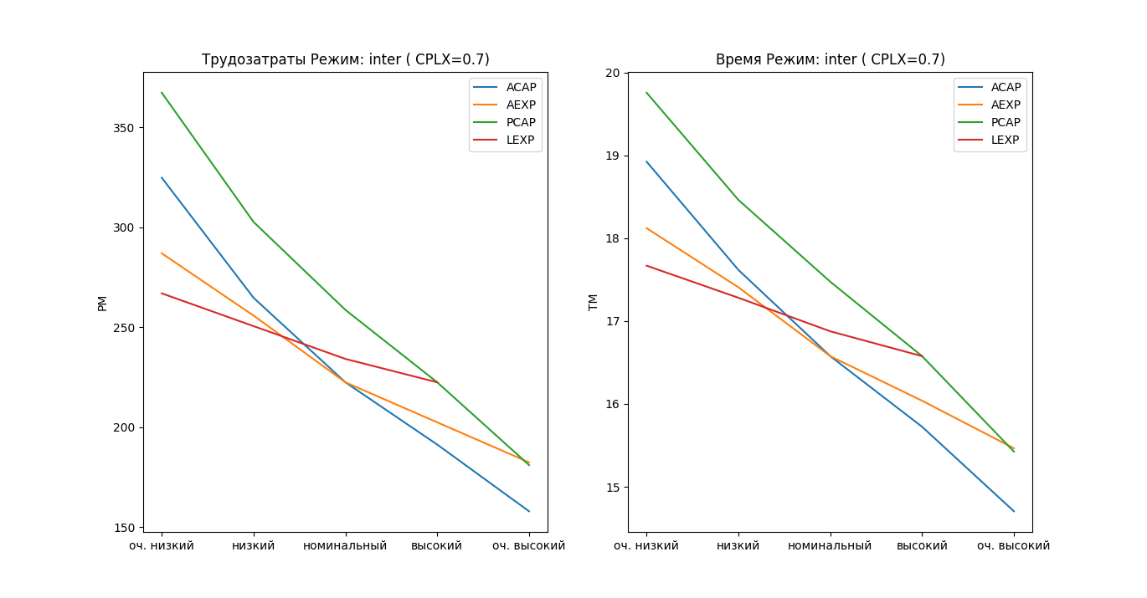Рисунок 3: Трудозатраты и время при промежуточном типе проекта и очень низком уровне сложности проекта
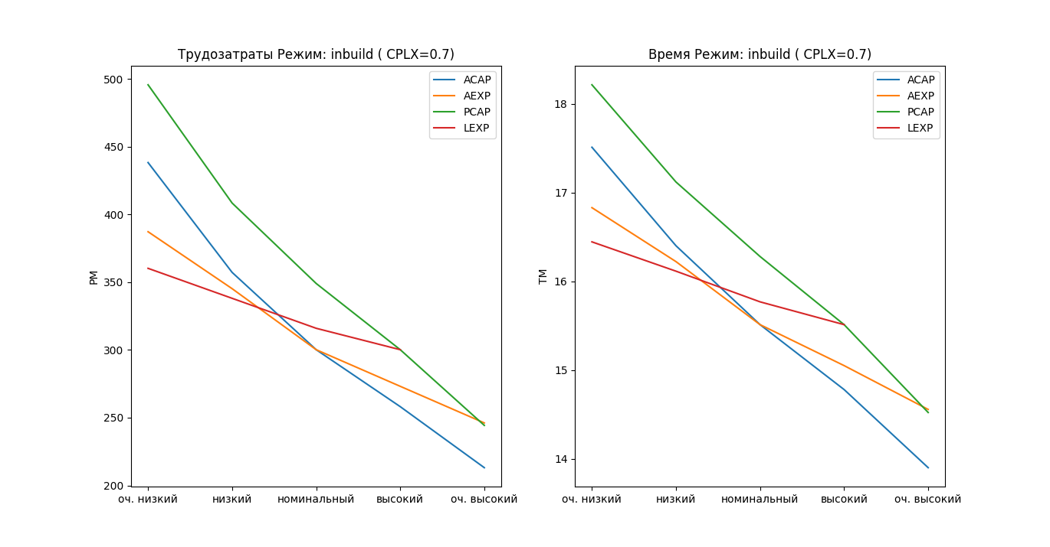Рисунок 4: Трудозатраты и время при встроенном типе проекта и очень низком уровне сложности проекта
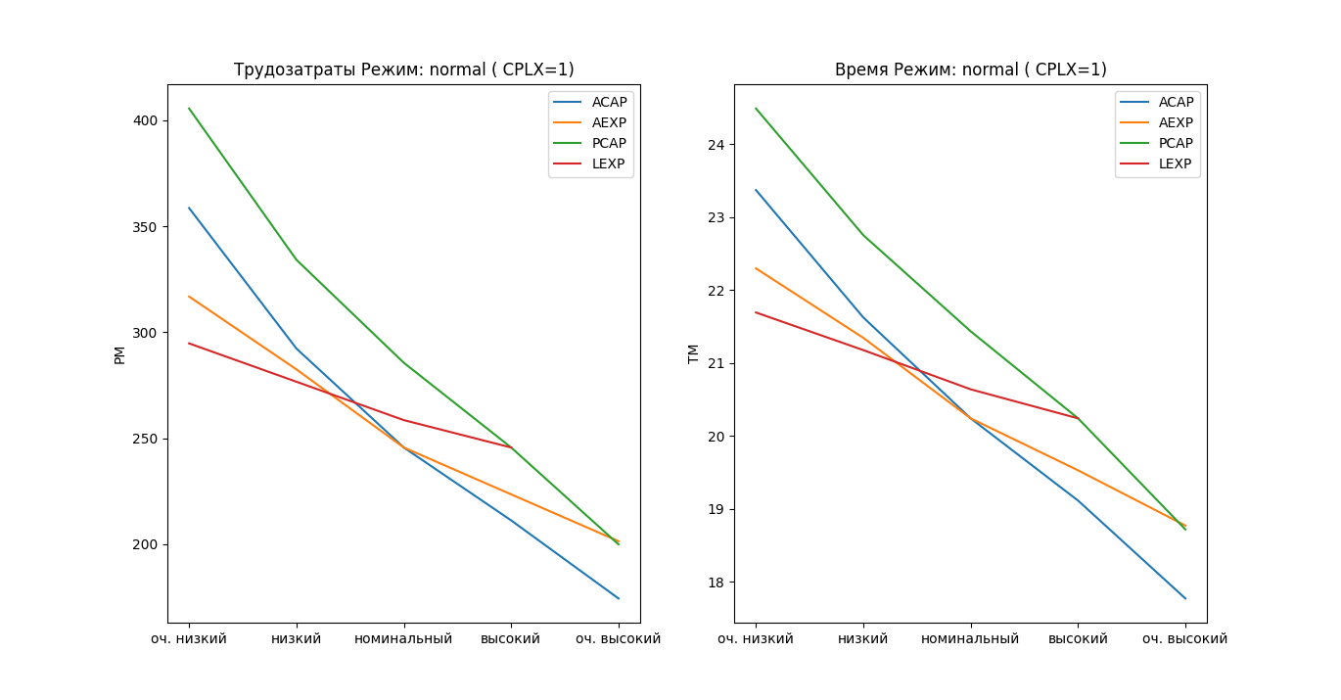Рисунок 5: Трудозатраты и время при обычном типе проекта и среднем уровне сложности проекта
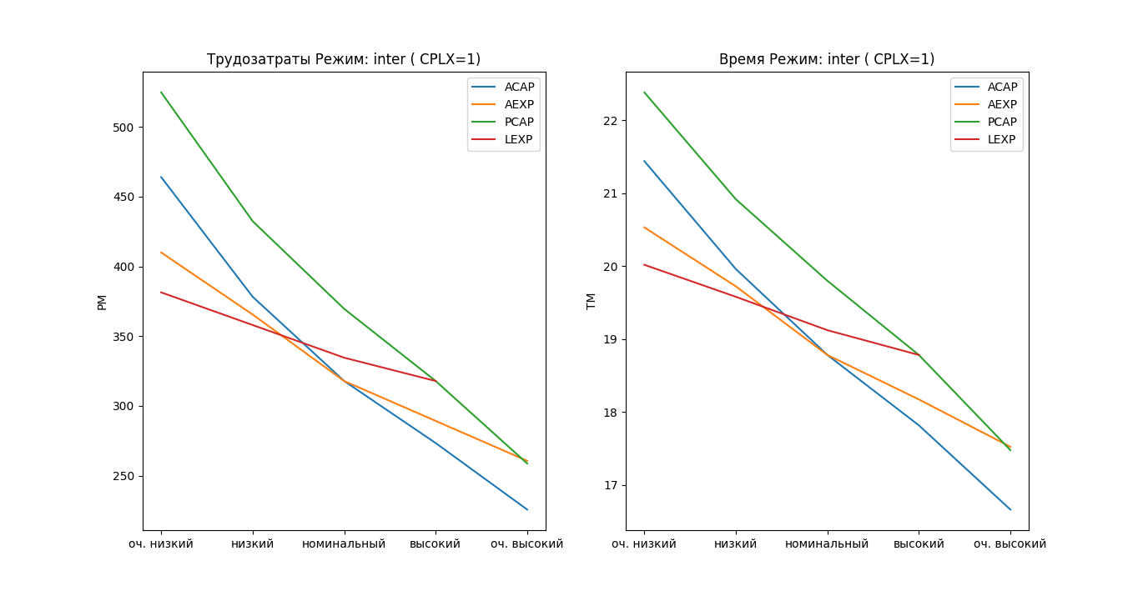Рисунок 6: Трудозатраты и время при промежуточном типе проекта и среднем уровне сложности проекта
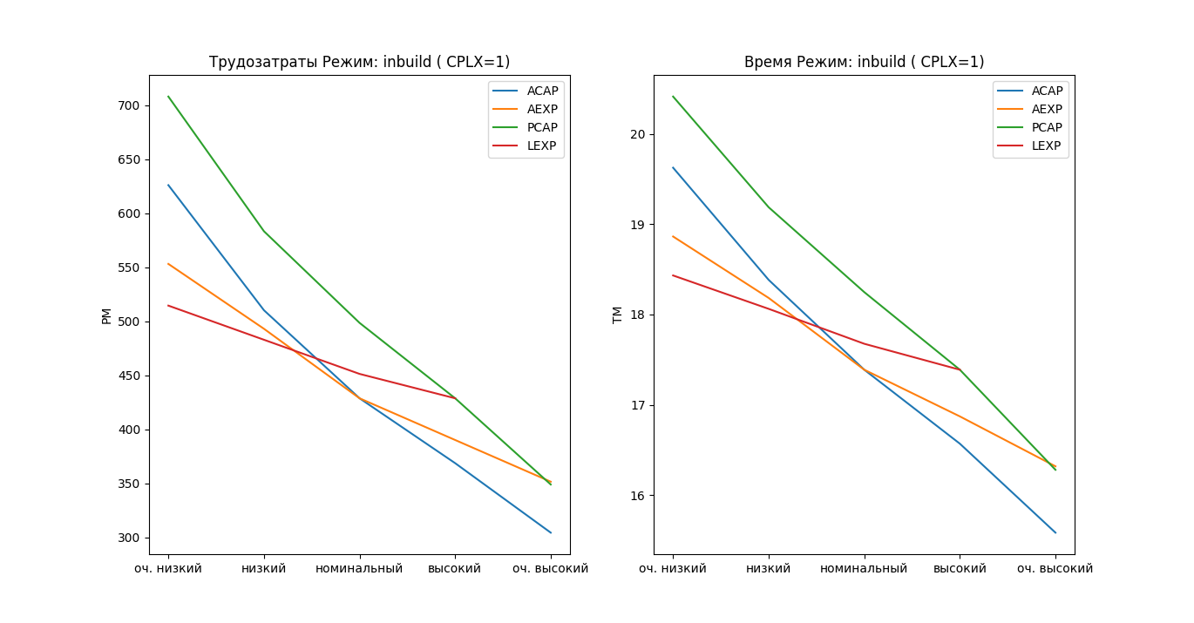Рисунок 7: Трудозатраты и время при встроенном типе проекта и среднем уровне сложности проекта
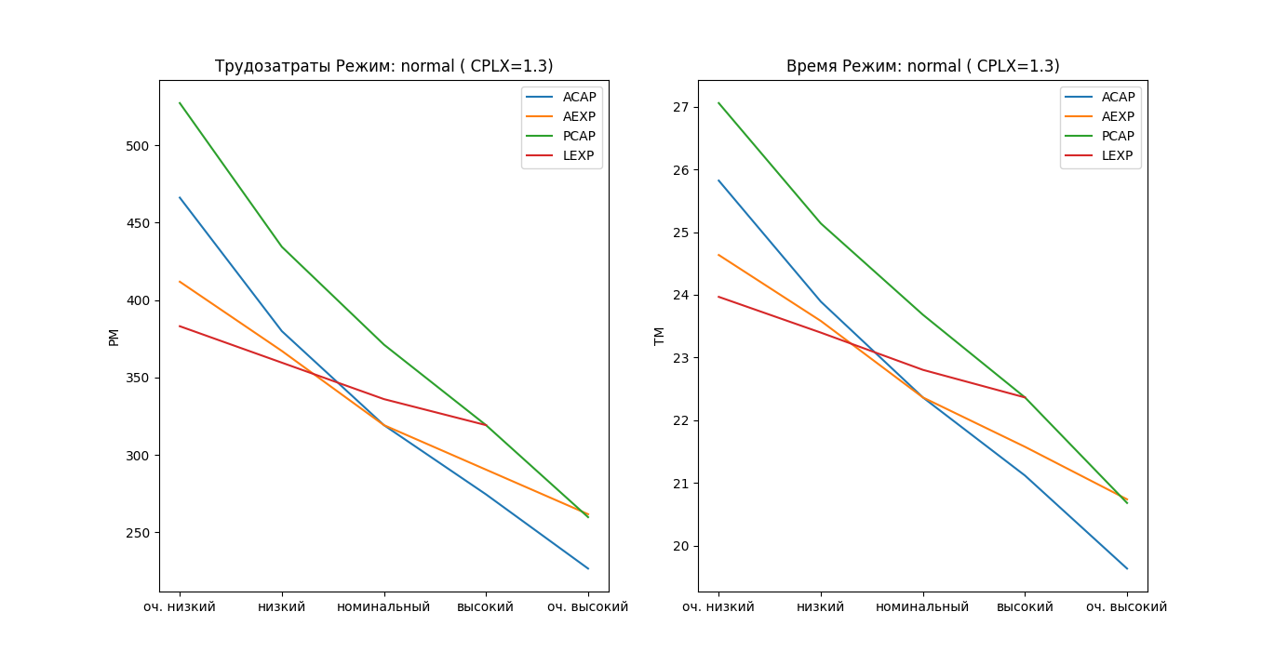Рисунок 8: Трудозатраты и время при обычном типе проекта и очень высоком уровне сложности проекта
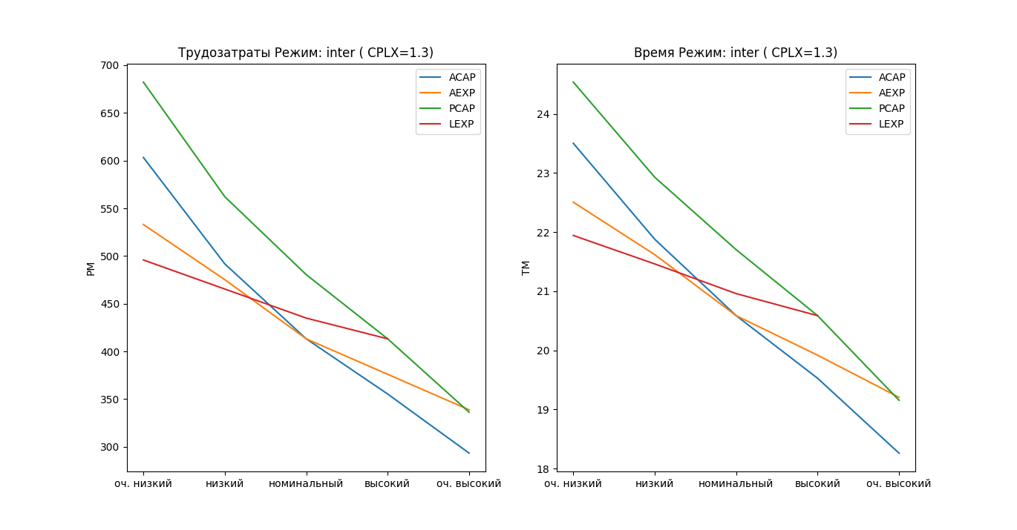Рисунок 9: Трудозатраты и время при промежуточном типе проекта и очень высоком уровне сложности проекта
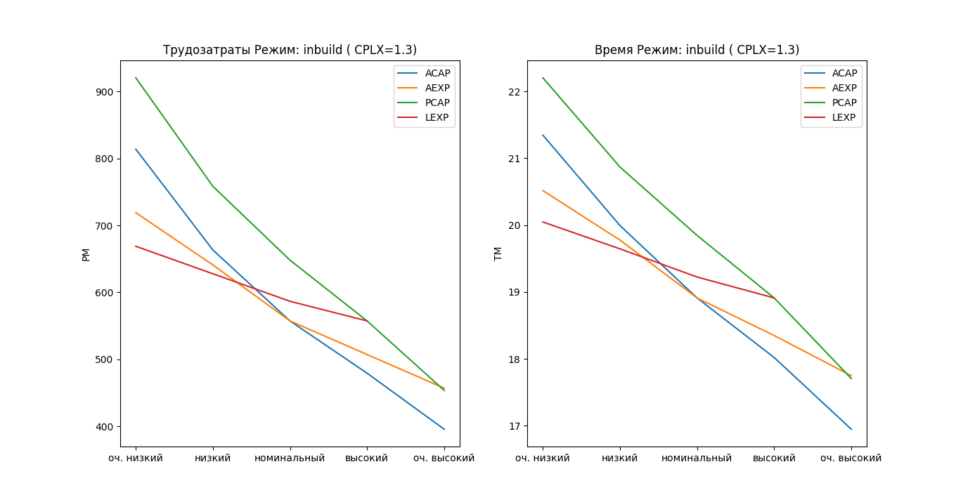Рисунок 10: Трудозатраты и время при встроенном типе проекта и очень высоком уровне сложности проекта

Пункт 2.
По предварительным оценкам размер проекта составит порядка 25 000 строк исходного кода (KLOC). Для реализации проекта планируется привлечь высококвалифицированную команду программистов с высоким знанием языков программирования. В проекте будут использованы самые современные методы программирования. Так же планируется высокий уровень автоматизации процесса разработки за счет использования эффективных программных инструментов. Произвести оценку по методике COCOMO для обычного режима.
Из условия и таблицы представленной на рис. 1, выписываем данные и получаем следующее:
- Размер кода = 25000 LOC
- LEXP = 0.95 – высокий уровень знания языков
- PCAP = 0.86 – высококвалифицированные программисты
- MODP = 0.82 – современные методы программирования
- TOOL = 0.91 – использование эффективных программных инст.
- Для остальных показателей уровень оставили номинальный.
- Средняя зарплата выбрана как 60 000 рублей.
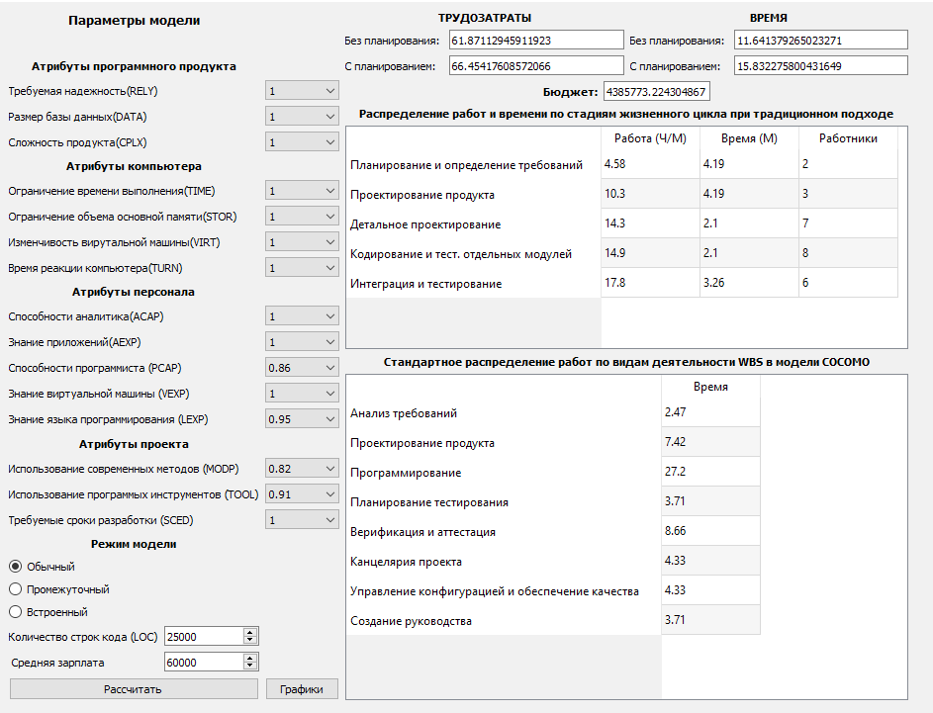Рисунок 11: Вывод программы
На основании результата можно сделать выводы
Трудозатраты составили чуть более 66 человеко-месяцев, время выполнения проекта – 15,8 месяцев. Бюджет составил 4 385 773 рублей.
На рис. 12 представлено нужное предполагаемое количество сотрудников на протяжении всего цикла разработки продукта.
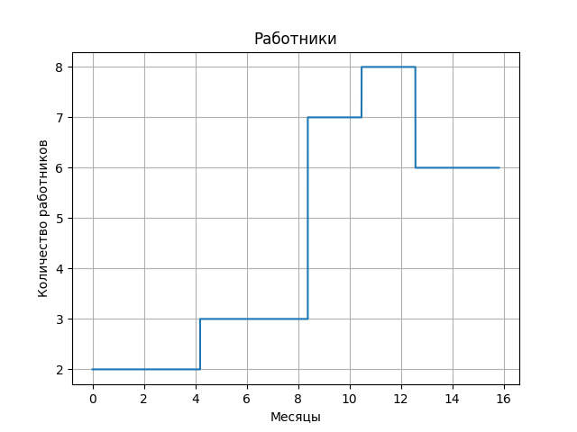Рисунок 12: Кол-во работников, понедельно

Из представленных выше рисунков (графиков) можно сделать следующие выводы:
- С увеличением уровня квалификационных характеристик персонала уменьшаешься длительность проектов и количество трудозатрат.
- С увеличением сложности проекта, увеличивается длительность и количество трудозатрат проекта.
- Способности аналитика сильнее влияют на сроки проекта: если способности аналитика очень низкие, длительность проекта больше, чем если способности программиста очень низкие.
- Знание языка программирование оказывает самое низкое влияние на сроки проекта.

Выводы
Пользуясь методом COCOMO мы можем дать первичную оценку проекту, используя только знания о количестве строк кода (LOC). Также существует COCOMO 2, которая учитывает уже и другие параметры, к примеру: SITE – распределенная разработка, фактор взаимодействие между командами разработчиков; преемственность персонала и т. д. Уже на основе более подробной информации способна дать точность, которая будет выше COCOMO 1.

